Product Search & Comparison System
ระบบค้นหาและเปรียบเทียบสินค้า พร้อม Admin Dashboard สำหรับจัดการข้อมูล
1. ภาพรวมโครงการ
ระบบสำหรับผู้ใช้ทั่วไปค้นหา ดูรายละเอียด และเปรียบเทียบสินค้าแบบเคียงข้างกัน โดยมีทีมแอดมินเป็นผู้ดูแลข้อมูลสินค้า หมวดหมู่ ยี่ห้อ และคุณสมบัติทั้งหมดผ่านหลังบ้านแยกต่างหาก
ผู้ใช้งานฝั่ง Public
• ค้นหาสินค้าแบบ fuzzy และ Autocomplete พร้อมระบบตัดคำภาษาไทย
• ดูรายละเอียดสินค้า สเปคเต็มรูปแบบ แกลเลอรีรูปภาพ และสินค้าที่เกี่ยวข้อง
• เลือกสินค้าสูงสุด 4 ชิ้นเพื่อเปรียบเทียบแบบเคียงข้างกัน พร้อมแชร์ลิงก์และรับคำแนะนำสินค้าที่เหมาะสมที่สุด
• ดูสินค้าตามหมวดหมู่ พร้อมตัวกรองและเรียงลำดับผลการค้นหา
• ใช้งานได้ 3 ภาษา - ไทย / อังกฤษ / ญี่ปุ่น
ผู้ใช้งานฝั่ง Admin
• ล็อกอิน
• จัดการสินค้า หมวดหมู่ ยี่ห้อ คุณสมบัติ พร้อมข้อมูลสินค้าครบตามระบบ e-commerce จริง (สต็อก ลิงก์ร้านค้า ประกัน SEO ป้ายกำกับ)
• นำเข้าสินค้าจำนวนมากผ่านไฟล์ Excel พร้อมพรีวิวก่อนยืนยัน
• ดูสถิติการค้นหา การเข้าชม และการเปรียบเทียบ
• ตั้งค่าโปรไฟล์การแนะนำสินค้าที่เหมาะสมที่สุดสำหรับหน้าเปรียบเทียบ

สแต็กเทคโนโลยี
ชั้น (Layer) | เทคโนโลยี | บทบาท
Frontend | Vue + TypeScript + Vite, Vue Router, Pinia, Tailwind CSS | หน้าเว็บ public และ admin panel
Backend | Node.js + Express, Prisma ORM, JWT, Zod | REST API, ตรวจสอบสิทธิ์, validation
Database | PostgreSQL (pg_trgm, tsvector) | เก็บข้อมูลสินค้า + full text/fuzzy search
Infra | Docker Compose (db + backend + frontend) | รันสภาพแวดล้อมพัฒนาแบบครบชุด

2.ฝั่งผู้ใช้งานทั่วไป (Public) — 14 ฟังก์ชัน
1. ค้นหาสินค้าด้วยการตัดคำภาษาไทย
2. ค้นหาจับคู่ชื่อป้ายกำกับ (Tag) แทนที่ระบบคำพ้องความหมายเดิม
3. ค้นหาสินค้าด้วยคำค้น พร้อมระบบ fuzzy search (พิมพ์ผิด/ใกล้เคียงก็ยังหาเจอ)
4. Autocomplete พิมพ์คำค้นหาแล้วขึ้นคำแนะนำทันที
5. ดูรายการสินค้าทั้งหมดแบบ grid (รูป ชื่อ ราคา โมเดล)
6. เรียกดูสินค้าตามหมวดหมู่
7. ดูรายละเอียดสินค้าแต่ละชิ้น
8. เพิ่มสินค้าเข้าตะกร้าเปรียบเทียบได้สูงสุด 4 ชิ้น
9. สลับภาษาได้ 3 ภาษา — ไทย / อังกฤษ / ญี่ปุ่น
10. กรองผลการค้นหาตามหมวดหมู่ พร้อมเรียงลำดับผลลัพธ์ (ราคา/ชื่อ/ความเกี่ยวข้อง)
11. ดูสินค้าที่เกี่ยวข้องแนะนำเพิ่มเติมในหน้ารายละเอียดสินค้า
12. ดูตารางเปรียบเทียบสินค้าแบบเคียงข้างกัน พร้อมแชร์ลิงก์ผลการเปรียบเทียบ
13. filter sort ในตารางเปรียบเทียบ
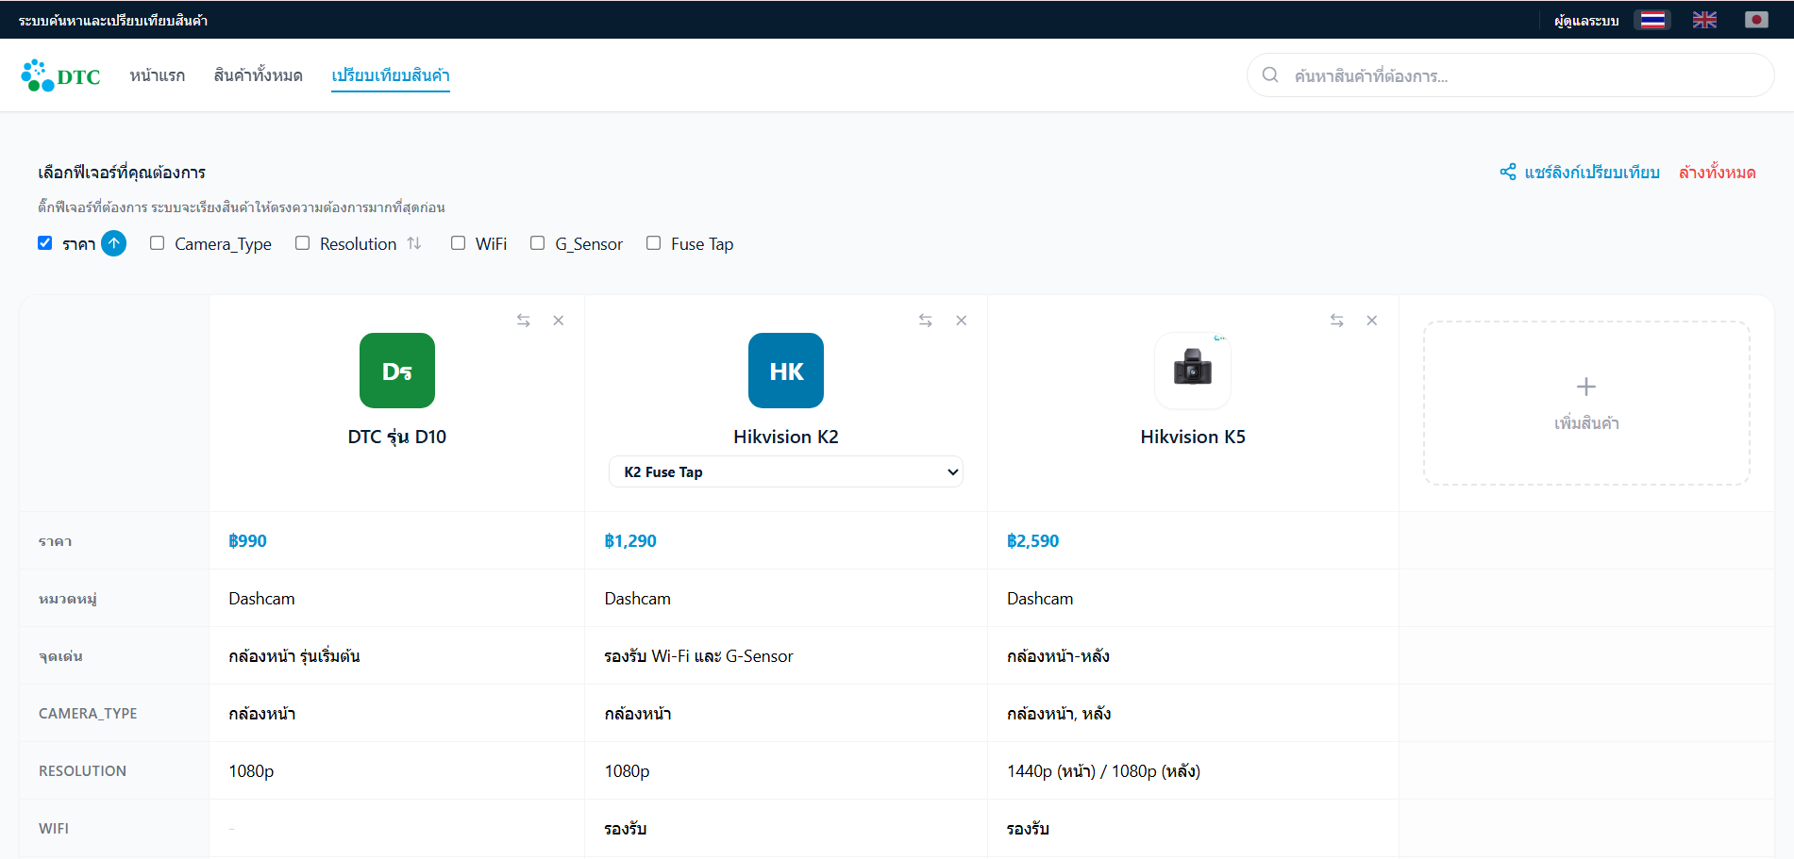
14. เพิ่ม/เปลี่ยน/ลบ สินค้าในตารางเปรียบเทียบ

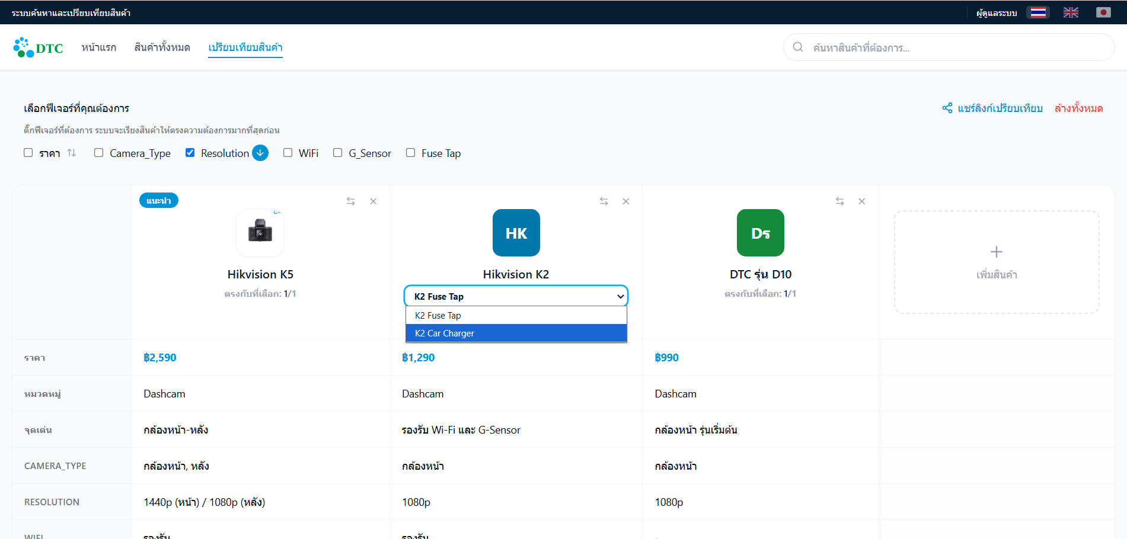
ฝั่งแอดมิน (Admin Panel) — 11 ฟังก์ชัน (Mock up)
1. ล็อกอินด้วย username/password
2. ดูแดชบอร์ดสรุปภาพรวม การค้นหาและสินค้ายอดนิยม
3. เพิ่มสินค้าใหม่ทีละรายการผ่านฟอร์ม พร้อมกำหนดสเปคแบบไดนามิกตามหมวดหมู่
4. แก้ไข/ลบสินค้า
5. อัปโหลดรูปสินค้าจริงจากเครื่อง หรือใส่ URL วิดีโอภายนอกแทนก็ได้
6. จัดการหมวดหมู่สินค้า (CRUD)
7. จัดการ model สินค้า (CRUD)
8. จัดการคุณสมบัติ/สเปค (Attribute) แยกต่างหาก (CRUD) (จำเป็นต้องทำเพิ่มเพื่อให้ง่ายต่อการเปรียบเทียบ)
9. SEO = ดู log การค้นหาของผู้ใช้ (คำค้น, จำนวนผลลัพธ์, เวลา)
10. ดูสรุปการเข้าชมสินค้า เรียงจากเข้าชมมากสุด
11. ดู log การเปรียบเทียบสินค้า (คู่/กลุ่มสินค้าที่ถูกเทียบ + เวลา)

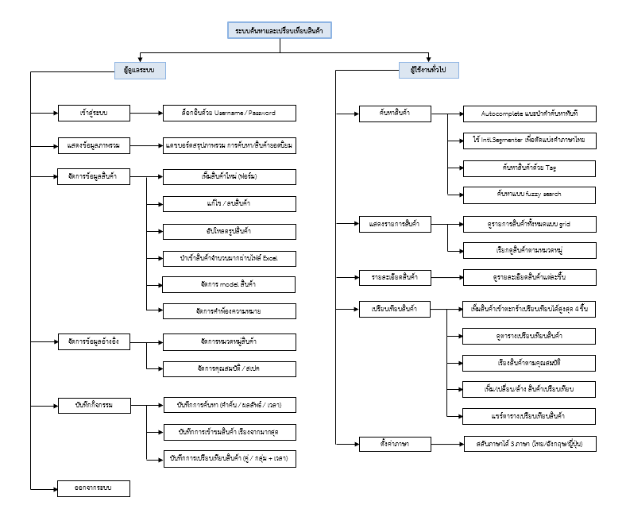
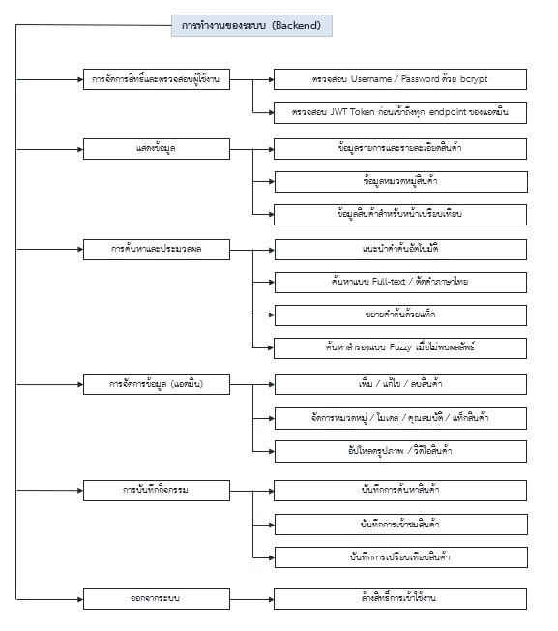
3. สถาปัตยกรรมระบบ
แยกกันชัดเจนระหว่าง Frontend / Backend / Database ผ่าน REST API — ฝั่งแอดมินทุก endpoint ผ่าน JWT middleware
โฟลว์การทำงาน | รายละเอียด
ค้นหา | Debounce 300ms → กรองคำฟุ่มเฟือย → full-text search (tsvector ที่ index จากข้อความตัดคำภาษาไทยแล้ว) จัดอันดับด้วย ts_rank → ถ้าไม่พบผลลัพธ์ fallback เป็น pg_trgm similarity → merge สินค้าที่มี Tag ตรงกับคำค้นเข้ามาเสมอ (แทนที่ Keyword_synonym เดิมที่ถูกลบออก 26 ส.ค. 2026) → บันทึกลง Search_log
นำเข้า Excel | ดาวน์โหลดเทมเพลต → อัปโหลดไฟล์ → parse ด้วย exceljs → validate ด้วย Zod → โหมดพรีวิว (?dryRun=true) แสดงตารางสินค้าใหม่/จะอัปเดตก่อนยืนยัน → auto-create Brand/Category/Attribute ที่ยังไม่มี → bulk insert พร้อมรายงานแถวที่ผิดพลาด
ยืนยันตัวตน | POST /api/auth/login ตรวจ bcrypt hash → ออก JWT อายุ 8 ชั่วโมง → ทุก endpoint ใน /api/admin/* ผ่าน authMiddleware
เปรียบเทียบ | เก็บ product_id ใน localStorage (สูงสุด 4 ชิ้น) → โหลดหน้าเปรียบเทียบครั้งเดียวยิง POST /api/compare บันทึก Compare_log + Compare_item (กันบันทึกซ้ำเมื่อตะกร้าไม่เปลี่ยน) → แสดงตารางเคียงข้างกัน เรียงคอลัมน์ตามหัวข้อที่เลือกได้ พร้อมปุ่มแชร์ลิงก์ (/compare?ids=...)
แนะนำสินค้าที่เหมาะสมที่สุด | แอดมินตั้งโปรไฟล์น้ำหนักผ่าน /admin/compare-profiles (ผูกหมวดหมู่หรือทุกหมวดหมู่) → หน้าเปรียบเทียบ โหลดโปรไฟล์ที่ตรงกับหมวดหมู่สินค้าที่กำลังเทียบอยู่ → คำนวณคะแนน 0-100 ต่อสินค้าแบบ min-max normalize เฉพาะสินค้าที่เทียบอยู่ (คำนวณฝั่ง frontend) → ลูกค้าปรับ % น้ำหนักเองได้ (ผลรวมคงที่ 100%) → จัดคอลัมน์สินค้าคะแนนสูงสุดไว้ก่อนพร้อมป้าย "แนะนำ"

4. โครงสร้างฐานข้อมูลสินค้าและ Taxonomy
ตาราง | คอลัมน์
Product | product_id, category_id, brand_id, sku, product_name, product_price, highlight, description, search_text, stock_quantity, sold_count, shopee_link, lazada_link, tiktok_link, line_link, warranty_text, distributor, sale_start_date, sale_end_date, slug, canonical_url, seo_title, seo_description, video_url
Category | category_id, category_name
Brand | brand_id, brand_name
Attribute | attribute_id, attribute_name
Product_Gallery | gallery_id, product_id, product_image, sort_order
Product_attribute_value | product_value_id, product_id, attribute_id, value
Tag | tag_id, tag_name
Product_Tag | product_id, tag_id
ค้นหา
ตาราง | คอลัมน์
Search_log | log_id, search_term, result_count, search_at
การแนะนำสินค้า
ตาราง | คอลัมน์
Compare_profile | profile_id, category_id (NULL = ทุกหมวดหมู่), profile_name
Compare_profile_weight | weight_id, profile_id, attribute_id (NULL = ราคา), weight, direction
Logging / Analytics
ตาราง | คอลัมน์
Product_view_log | view_id, product_id, viewed_at
Compare_log | compare_id, compared_at
Compare_item | compare_item_id, compare_id, product_id

ผู้ดูแลระบบ
ตาราง | คอลัมน์
Admin | admin_id, username, password_hash

5. ขอบเขตฟังก์ชันงาน
ระบบค้นหาสินค้า (Search Engine)
- Full-text search ด้วย PostgreSQL tsvector/tsquery พร้อมจัดอันดับความเกี่ยวข้อง (Table Product ต้องมี ชนิดข้อมูล tsvector อยู่ด้วย เป็นตัวเก็บคำที่ตัด/ทำ index ไว้แล้วจาก product_name)
- Fuzzy fallback ด้วย pg_trgm
- บันทึกทุกคำค้นหาลง Search_log
- Autocomplete/typeahead แบบพิมพ์นำ
- ตัวกรองผลการค้นหา (หมวดหมู่) และเรียงลำดับผลลัพธ์ (ราคา/ชื่อ/ความเกี่ยวข้อง)
- ไฮไลต์คำที่ตรงกับผลการค้นหา
[ใหม่] - ตัดคำภาษาไทยก่อน index ด้วย Intl.Segmenter (แก้ปัญหาคำสั้นในคำประสมหาไม่เจอ) และกรอง stop words ทั้งฝั่ง index และฝั่งคำค้น
[ใหม่] - ค้นหาจับคู่ชื่อป้ายกำกับ (Tag) เพิ่มเข้ามาเสมอ — แทนที่ตาราง/กลไก Keyword_synonym
ระบบแสดงสินค้า (Product Listing & Detail)
- หน้ารายการสินค้าแบบ grid พร้อม ProductCard (รูป ชื่อ ราคา ยี่ห้อ)
- หน้ารายละเอียดสินค้า พร้อมแสดงคุณสมบัติ/สเปคแบบไดนามิกตามหมวดหมู่
- Lazy loading รูปภาพ และบันทึกการเข้าชมลง Product_view_log
- หน้าเรียกดูตามหมวดหมู่
[ใหม่] - แกลเลอรีรูปภาพสินค้าหลายมุม และสินค้าที่เกี่ยวข้องแนะนำเพิ่มเติม (หมวดหมู่เดียวกัน สูงสุด 4 ชิ้น)
ระบบเปรียบเทียบสินค้า (Compare)
- เลือกสินค้าเปรียบเทียบได้สูงสุด 4 ชิ้น ผ่าน localStorage
- ตารางเปรียบเทียบเคียงข้างกัน จับคู่คุณสมบัติด้วย attribute_id เดียวกัน
- บันทึกทุกการเปรียบเทียบลง Compare_log + Compare_item (กันบันทึกซ้ำเมื่อตะกร้าไม่เปลี่ยน)
- แชร์ลิงก์ผลการเปรียบเทียบ (/compare?ids=...)
[ใหม่] - เรียงลำดับคอลัมน์สินค้าตามหัวข้อที่เลือก (ราคาหรือสเปคเดี่ยว) แทนการไฮไลต์สีเซลล์ — สเปคข้อความเทียบ แบบ subset/superset
[ใหม่] - "แนะนำสินค้าที่เหมาะที่สุด" — weighted scoring ตามโปรไฟล์ที่แอดมินตั้งไว้ (ผูกหมวดหมู่หรือทุกหมวดหมู่ก็ได้) พร้อมให้ลูกค้าปรับ % น้ำหนักเองได้ (ผลรวมคงที่ 100% เสมอ ไม่บันทึกกลับฐานข้อมูล)
ระบบยืนยันตัวตนแอดมิน (Authentication)
- ล็อกอินด้วย JWT (อายุ 8 ชั่วโมง) ตรวจสอบรหัสผ่านด้วย bcrypt.compare
- authMiddleware ป้องกันทุก endpoint ใน /api/admin/*
- จัดการ error การล็อกอิน (username/password ผิด) พร้อมข้อความไทย
การจัดการข้อมูลหลังบ้าน (Admin CRUD)
- CRUD ครบทั้ง 4 หมวด: สินค้า หมวดหมู่ ยี่ห้อ คุณสมบัติ (เดิมมีคำพ้องความหมายเป็นหมวดที่ 5 — ลบออกทั้งระบบ 26 ส.ค. 2026)
- แก้ไขสินค้าพร้อมคุณสมบัติ/สเปคแบบไดนามิกตามหมวดหมู่ (เพิ่มสเปคใหม่ได้ทันที)
- อัปโหลดรูปสินค้าจริงขึ้นดิสก์ (multer, จำกัด 5MB, jpeg/png/webp/gif) พร้อม fallback เป็น URL ภายนอก
- ลบแบบ soft delete และป้องกันการลบข้อมูลที่ยังถูกอ้างอิงอยู่ (FK restrict)
- ฟอร์ม "เพิ่มสินค้าใหม่" แบบเต็ม (นอกเหนือจาก Excel import)
[ใหม่] - จัดการแกลเลอรีรูปภาพหลายรูปต่อสินค้า พร้อมปุ่มตั้งเป็นรูปภาพหลัก
[ใหม่] - กำหนดข้อมูลสต็อก/ยอดขาย, วันที่วางขาย, ลิงก์ร้านค้าออนไลน์ (Shopee/Lazada/Tiktok/Line), ประกันสินค้า, ผู้จัดจำหน่าย, วิดีโอสินค้า, ข้อมูล SEO (slug/canonical/title/description) และป้ายกำกับ (Tags) — ทั้งหมดเป็น metadata แสดงผล/อ้างอิงเฉยๆ ไม่ผูกกับ search/compare/filter logic
[ใหม่] - จัดการโปรไฟล์ "แนะนำสินค้าที่เหมาะที่สุด" ผ่านหน้า /admin/compare-profiles
นำเข้าข้อมูลผ่าน Excel (Bulk Import)
- ดาวน์โหลดเทมเพลต .xlsx และอัปโหลดแบบ drag-and-drop
- Validate ด้วย Zod พร้อม error message ต่อฟิลด์ (รองรับชื่อคอลัมน์หลายแบบ)
- สร้าง Brand/Category/Attribute ใหม่อัตโนมัติจากคอลัมน์ที่ไม่รู้จัก แล้ว bulk insert พร้อมรายงานแถวที่ผิด
[ใหม่] - หน้าพรีวิวข้อมูลก่อนยืนยันนำเข้าจริง (?dryRun=true)
แดชบอร์ดและรายงาน (Dashboard & Logs)
- สถิติภาพรวม: จำนวนสินค้า/หมวดหมู่/ยี่ห้อ, จำนวนค้นหา, เข้าชม, เปรียบเทียบ
- ตัวดู log แบบ read-only: การค้นหา, การเข้าชม (สรุปต่อสินค้า), การเปรียบเทียบ
[ใหม่] - กราฟแนวโน้มการค้นหาย้อนหลัง 7 วัน (sparkline) และสถิติคู่สินค้าที่ถูกเปรียบเทียบด้วยกันบ่อยที่สุด
ความปลอดภัยและ Performance
- Rate limiting: 300 คำขอ/15นาทีทั้ง API, 10 คำขอ/15นาทีเฉพาะ /api/auth
- Input sanitization/XSS, SQL injection protection เพิ่มเติม, image optimization, code splitting, response caching, query indexing

6. รายการ API
Method | Endpoint | คำอธิบาย
Public — ค้นหาและสินค้า
GET | /api/search | ค้นหาสินค้าแบบ fuzzy
GET | /api/search/autocomplete | คำแนะนำแบบพิมพ์นำ
GET | /api/products | รายการสินค้าแบบแบ่งหน้า
GET | /api/products/:id | รายละเอียดสินค้า + คุณสมบัติ + แกลเลอรี + สินค้าที่เกี่ยวข้อง
GET | /api/products/compare | ดึงสินค้าหลายตัวสำหรับหน้าเปรียบเทียบ
GET | /api/categories | หมวดหมู่ทั้งหมด + คุณสมบัติ
POST | /api/compare | บันทึกการเปรียบเทียบ
Auth
POST | /api/auth/login | ล็อกอินแอดมิน
GET | /api/auth/me | ตรวจสอบ JWT ปัจจุบัน
Admin — จัดการข้อมูล
GET | /api/admin/dashboard | สถิติภาพรวม
GET/POST/PUT/DELETE | /api/admin/products | CRUD สินค้า
GET | /api/admin/products/:id | ดึงสินค้าเดี่ยวสำหรับฟอร์มแก้ไข
POST | /api/admin/upload/image | อัปโหลดรูปสินค้า
POST | /api/admin/import | นำเข้าไฟล์ Excel (รองรับ ?dryRun=true)
GET | /api/admin/import/template | ดาวน์โหลดเทมเพลต Excel
GET/POST/PUT/DELETE | /api/admin/categories | CRUD หมวดหมู่
GET/POST/PUT/DELETE | /api/admin/brands | CRUD ยี่ห้อ
GET/POST/PUT/DELETE | /api/admin/attributes | CRUD คุณสมบัติ/สเปค
GET/POST/PUT/DELETE | /api/admin/compare-profiles | CRUD โปรไฟล์ "แนะนำสินค้าที่เหมาะที่สุด" [ใหม่]
GET | /api/admin/search-logs | สถิติการค้นหา
GET | /api/admin/view-logs | สรุปการเข้าชมต่อสินค้า
GET | /api/admin/compare-logs | สถิติการเปรียบเทียบ

7. โครงสร้าง API Request / Response / Error
รายชื่อฟิลด์ (field) ของ Body แต่ละ API (เฉพาะ endpoint ที่อยู่ในขอบเขตงานที่ประกาศ - ระบุแค่ชื่อฟิลด์ ไม่ใส่ค่าตัวอย่าง พร้อม HTTP status code, ช่องที่ไม่มีให้ระบุเป็น "-") ฟิลด์ที่มีเครื่องหมาย * คือส่วนที่เพิ่มเข้ามาใหม่
Public - ค้นหาและสินค้า
Endpoint | Request | Response | Error
GET /api/search | - | // 200  {  products: [ {  product_id, product_name,  product_price, product_image,  highlight, sku,  brand_name, category_name,  relevance_score  } ],  total, page, total_pages,  suggestions  } | -
GET /api/search/autocomplete | - | // 200  { suggestions } | -
GET /api/products | - | // 200  {  products: [ {  product_id, product_name,  product_price, product_image,  * (คำนวณจาก Product_Gallery)  brand { brand_id, brand_name },  category { category_id, category_name }  } ],  total, page, total_pages  } | -
GET /api/products/:id | - | // 200  {  product_id, sku, product_name,  product_price, product_image,  highlight, description,  brand { brand_id, brand_name },  category { category_id, category_name },  product_attribute_value: [ {  value,  attribute { attribute_id, attribute_name }  } ],  * gallery: [ { gallery_id, product_image, sort_order } ],  * related_products: [ {  * product_id, product_name,  * product_price, product_image  * ] | // 404  { message }
GET /api/products/compare | - | // 200  {  products: [ {  product_id, product_name,  product_price, product_image,  brand {...}, category {...},  product_attribute_value: [ {...} ],  * gallery: [ {...} ]  } ]  } | -
GET /api/categories | - | // 200  [ {  category_id, category_name,  * sample_image  } ] | -
POST /api/compare | { product_ids } | // 200 / 201  {  compare_id,  products: [ {...} ]  } | // 400  { message }
* GET /api/compare-profiles | // query string  category_id | // 200  {  profiles: [ {  profile_id, profile_name,  category_id,  weights: [ {  attribute_id,  // NULL = ราคา  weight, direction  } ]  } ]  } | -
Auth
Endpoint | Request | Response | Error
POST /api/auth/login | { username, password } | // 200  {  token,  admin { admin_id, username }  } | // 400 / 401  { code, message }
GET /api/auth/me | - | // 200  {  admin { admin_id, username }  } | // 401  { message }
Admin - จัดการข้อมูล (ทุก endpoint แนบ Header: Authorization: Bearer <token>)
Endpoint | Request | Response | Error
GET /api/admin/dashboard | - | // 200  {  stats {  totalProducts, totalCategories,  totalBrands, totalSearches,  totalViews, totalCompares  },  topSearches, topViewed,  topComparedPairs,  * searchTrend  } | -
GET /api/admin/products | - | // 200  {  products: [ {...} ],  total, page  } | -
(ต่อ) POST / PUT /api/admin/products — ฟิลด์ทำเครื่องหมาย * คือส่วนขยายที่เพิ่มเข้ามา
Endpoint | Request | Response | Error
POST /api/admin/products | {  sku, product_name,  product_price,  brand_id, category_id,  highlight, description,  * gallery: [ url ],  * stock_quantity, sold_count,  * sale_start_date,  * sale_end_date,  * shopee_link, lazada_link,  * tiktok_link, line_link,  * warranty_text, distributor,  * video_url,  * slug, canonical_url,  * seo_title, seo_description,  * tags: [ tag_name ],  attributes: [ {  attribute_id | attribute_name,  value  } ]  } | // 201  {  product_id, sku,  product_name, product_price,  brand_id, category_id  } | // 400  { code }
GET /api/admin/products/:id | - | // 200  {  product_id, sku, product_name, ...,  brand {...}, category {...},  product_attribute_value: [ {...} ],  * gallery: [ {...} ],  * tags: [ { tag_id, tag_name } ]  } | // 404  { message }
PUT /api/admin/products/:id | // ทุกฟิลด์เป็น optional  // ฟิลด์ชุดเดียวกับ POST | // 200  {  product_id, product_name,  product_price, updated_at  } | // 400  { message }
DELETE /api/admin/products/:id | - | // 200  { message } | -
POST /api/admin/upload/image | // form-data  image | // 200  { url }  // นำค่านี้ไปใส่ใน gallery  // ตอน POST/PUT products | // 400  { code }
Admin - นำเข้า / จัดการข้อมูลอ้างอิง
Endpoint | Request | Response | Error
POST /api/admin/import | // form-data  file  // query  ?dryRun=true (ไม่บังคับ) | // 200 (ไม่ dryRun)  {  code, message,  imported, created, updated,  new_brands, new_categories,  new_attributes  }  // 200 (* dryRun=true)  {  preview: true,  rows, valid_count  } | // 400 // 422  {  code, message,  errors: [ { row, errors } ],  valid_count  }
GET /api/admin/import/template | - | // 200 (ไฟล์ .xlsx - ไม่มี field) | -
/api/admin/categories(/:id) | { category_name } | // GET/POST 200-201  { category_id, category_name } | -
/api/admin/brands(/:id) | { brand_name } | // GET/POST 200-201  { brand_id, brand_name } | -
/api/admin/attributes(/:id) | { attribute_name } | // GET/POST 200-201  { attribute_id, attribute_name } | -
* /api/admin/compare-profiles(/:id) | {  profile_name,  category_id,  // NULL = ทุกหมวดหมู่  weights: [ {  attribute_id,  // NULL = ราคา  weight, direction  } ]  } | // GET/POST 200-201  {  profile_id, profile_name,  category_id,  weights: [ {...} ]  } | // 400  { message }
Admin - รายงาน
Endpoint | Request | Response | Error
GET /api/admin/search-logs | - | // 200  {  logs: [ {  log_id, search_term,  result_count, search_at  } ],  total  } | -
GET /api/admin/view-logs | - | // 200  {  logs: [ {  product_id, product_name,  view_count, last_viewed_at  } ],  total  } | -
GET /api/admin/compare-logs | - | // 200  {  logs: [ {  compare_id, compared_at,  compare_item: [ {  compare_item_id,  product { product_name }  } ]  } ],  total  } | -

